2023/09/15 実験前レジュメ 佐藤 弥
―――――――――――――――――――――――――――――――――――――――――――――――
Sato, Shimokawa, & Minato
アンドロイドとのライブインターラクションにおける表情，プロソディ，言語の感情表現の相対的重要性
Relative importance of facial, prosodic, and verbal emotional expressions in live interaction with an android
Psychol Sci (10.2)/Emotion (5.6)/Sci Rep (4.9)/ Int J Soc Robot (4.7)/...
―――――――――――――――――――――――――――――――――――――――――――――――
Abstract
現実では感情表現はマルチモーダルで表現され，それは社会的インタラクションで大きな役割．

先行の心理学研究は，ヒトのマルチモーダル感情表現において，表情＞プロソディ＞言語内容の順で感情的インパクトあると示唆 (for reviews, see Mehrabian, 1971; Noller, 1985)．
こうした研究では，刺激の感情表現を各モダリティでシステマチックに変える．
被験者はメッセージの感情評定（e.g., 刺激人物の感情価を評定；Jacob et al., 2012）．
多くの研究で感情的インパクトはこの順であると示される(Noller, 1985; Pelzl et al., 2023)．
評定の分散から，表情・プロソディ・言語内容の重要性は55・38・7%と提案される(Mehrabian, 1971)．

しかし，我々の知る限り，3モダリティを単独実験で調べた研究はない．
全ての研究で，2モダリティ（e.g., 表情＆プロソディvs言語内容；Jacob et al., 2012）を操作．
ヒトの演技での限界かも．
また先行研究の問題として，生態学的妥当性を欠くという指摘も(Noller, 1985)．
ライブインターラクションを調べた研究はない．
先行研究は，ライブインターラクションとビデオで心理的・神経的な差を報告(Hsu et al., 2020, 2022)．

この問題の解決に有用なのがアンドロイド．
近年，ヒトのような表情表出が可能と実証されたアンドロイドの開発．
プロソディの表現も可能．
アンドロイドはリップシンクした発話が可能．
このアンドロイドを用いて，3モダリティを対面インタラクションにおいて
我々は，表情＞プロソディ＞言語内容の感情的インパクトを実証できると仮説．
55・38・7%の比も期待．

本研究は，この問題を検討．
アンドロイドが対面状況で，表情・プロソディ・言語内容の感情表現を不快（悲しみ）・中性・快（幸福）で独立に変えて感情表現．
被験者は感情価9段階評定で表現された感情の認識．
ANOVAの主効果の分散で順序および比を評価．

方法
実験デザイン
表情（3：不快・中性・快）×プロソディ（3）×言語内容（3）

刺激
言語内容
自分を表現する言葉．感情語を少し変えて2種．
不快「僕は悲しい」「僕はつらい」
快「僕はうれしい」「僕は楽しい」
中性「僕は普通」「僕はニュートラル」

プロソディ
AI Talkの悲しみ・中性・幸福．少し変えて2種．

表情
悲しみ・中性・幸福のプロトタイプ表情．口の開閉タイプで2種．

被験者
20-30台40人．男女半々．
検定力検定だと3*3*3rmANOVA,f =0.25,α=0.05,1-β=0.8,6 measures, r=0.5で8人必要．

手続き
各試行でNikolaは，「行きます」と合図し目を開き顔を上げ（500ms），中性500ms，表出1000ms(表情は変化500 ms・維持500ms)，下を向きながら表情を戻し目をつぶる（500ms）．
試行間では，Nikolaは下を向き，目をつむり，サトルモーションあり．
被験者はキーボードで，1-9段階の評定．キーボードの上に感情価の紙を置く．画面は不要．
例としてかなりの数を見せる．評定の練習で5試行．

試行数
言語内容（6）×プロソディ（6）×表情（6），計216試行．
54試行ずつブロックで分けて休憩はさむ．各ブロック半で各条件が同等数になるよう分けて，各ブロックでランダマイズ．

結果
全体の平均は図1．全体でANOVA．表情・プロソディ・言語内容の主効果．下位検定でどのモダリティも不快＞中性＞快．
各個人でANOVAし，表情・プロソディ・言語内容の主効果の分散（F値）の%値を算出．多重比較すると，表情＞プロソディ＞言語内容．
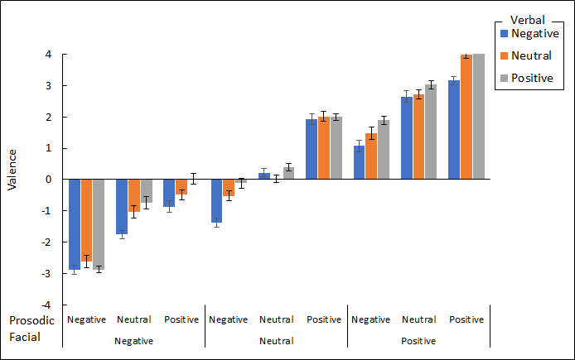
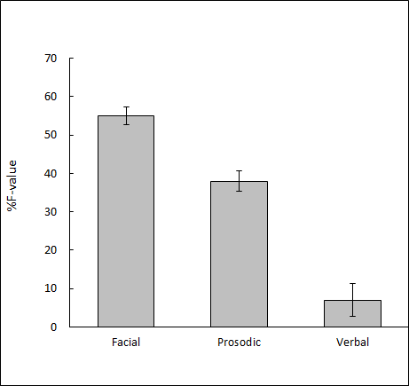

考察
アンドロイドとの対面状況で，表情・プロソディ・言語内容で感情認識．
表情の先行研究に合致．
プロソディ・言語内容でも感情認識されること示す．

より重要なことに，アンドロイドが対面状況で，表情＞プロソディ＞言語内容の順で，割合は55・38・7%．
先行研究に合致．
しかし，3モダリティを調べた研究はない．
初めての証拠．

理論的な意義．
表情は相対的に重要．

実用的な意義も．
アンドロイドを用いてヒトのような感情的コミュニケーション．
言語内容だけよりプロソディ・表情が効果的．
感情に配慮するならスマートスピーカーよりアンドロイド．

限界．

まとめ．

